ex3-0.sh
1) 출력화면
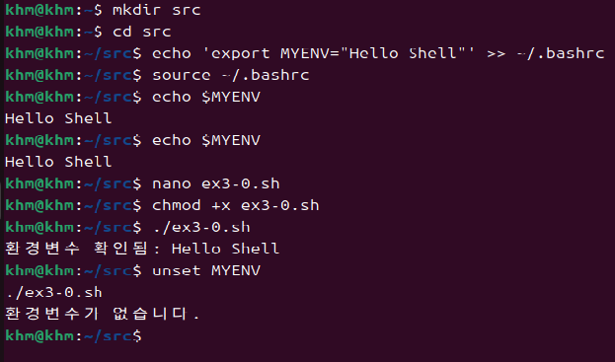2) 셸 스크립트 코드
#!/bin/bash
if [ -n "$MYENV" ]; then
echo "환경변수 확인됨: $MYENV"
else
echo "환경변수가 없습니다."
fi

